Рафик Загрутдинов: дом по программе реновации на 268 квартир строят в Северном Измайлове
05.07.2022
«В районе Северное Измайлово по адресу улица 9я-Парковая, владение 68/2/3 идет строительство жилого дома для переселения по программе реновации на 268 квартир. В настоящее время идет разработка котлована, устройство монолитных конструкций подземной части. Ввод в эксплуатацию предусмотрен в 2024 году», - сообщил руководитель Департамента строительства Москвы Рафик Загрутдинов.
Новостройка будет переменной этажности с подземной автостоянкой. В отделке фасада будут использованы природные материалы – фиброцемент и керамогранит. Преобладающие цвета – бежевый и светло-коричневый, они лаконично впишут дом в окружающую застройку района. Входные группы оформят витражным остеклением.
Дом рассчитан на 268 квартир (однокомнатных – 61, двухкомнатных – 159, трехкомнатных – 48) Готовая улучшенная отделка в новых квартирах будет полностью соответствовать стандартам реновации, утвержденным постановлением Правительства Москвы.
В вестибюле жилой части разместятся: колясочная, комната консьержа, кладовая для уборочного инвентаря, зона размещения почтовых ящиков. Для удобства перемещения между этажами установят два лифта грузоподъемностью 1000 кг и 400 кг, их оборудуют визуальными и тактильными средствами информации.
Вход в здание, пол вестибюля и лифтового холла на первом этаже предусмотрен в один уровень с поверхностью земли – мамы с колясками и маломобильные люди смогут без посторонней помощи попасть в подъезд. Плитка с шероховатой поверхностью у входной группы жилого дома будет препятствовать скольжению в любое время года.
Придомовую территорию благоустроят и озеленят: высадят деревья и кустарники, разобьют газоны и цветники; обустроят детскую и спортивную площадки, а также площадку для отдыха взрослых.
«Сейчас в районе Северное Измайлово строительные работы идут на 6 площадках, жилая площадь возводимых домов составит 134,30 тыс. квадратных метров. Еще 4 объекта – в проектировании. Всего же с момента старта программы реновации в районе ввели в эксплуатацию 6 жилых домов жилой площадью 126,87 тысяч квадратных метров», - добавил Рафик Загрутдинов.
Вся информация о программе реновации - в спецпроекте mos.ru: https://www.mos.ru/city/projects/renovation/.
Подробнее о квартирах и домах по программе реновации: https://www.mos.ru/city/projects/renovation/novie-doma/
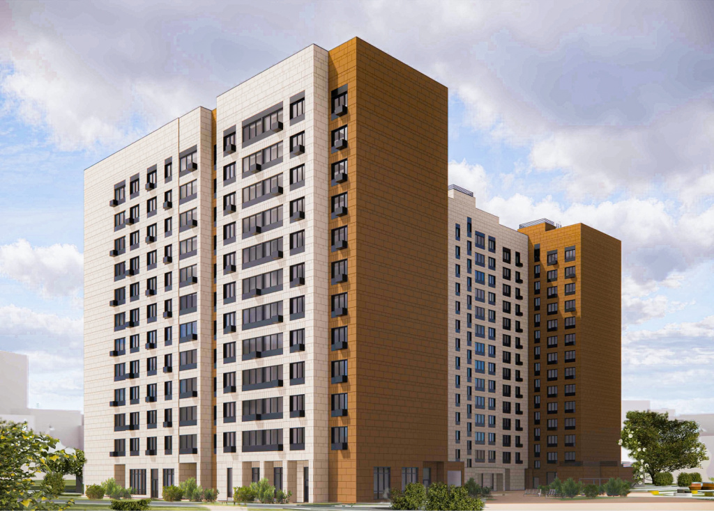

Адрес страницы: http://nagatino-sadovniki.mos.ru/renovatsiya-zhilogo-fonda/novosti/detail/10915717.html
Управа района Нагатино-Садовники города Москвы

